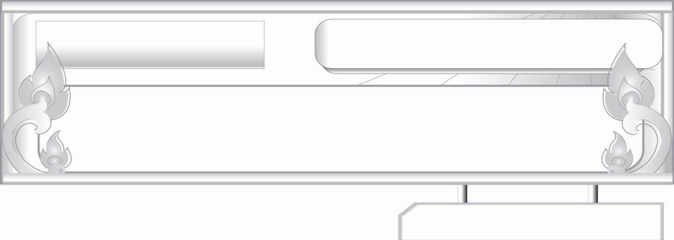
กลอนสุภาพ...ซาบซึ้งใจ
แผนการจัดการเรียนรู้ที่ ๓
แผนผังกลอนสุภาพ (๒)
ชั้นประถมศึกษาปีที่ ๖ เวลา ๑ ชั่วโมง
หน่วยการเรียนรู้ที่ ๑๑

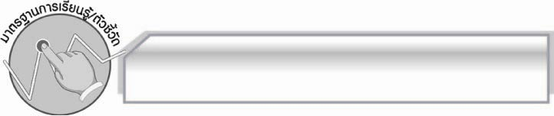
มาตรฐานการเรียนรู้/ตัวชี้วัด

มาตรฐานการเรียนรู้
มาตรฐาน ท ๔.๑ เข้าใจธรรมชาติของภาษาและหลักภาษาไทย การเปลี่ยนแปลงของภาษาและ
พลังของภาษา ภูมิปัญญาทางภาษา และรักษาภาษาไทยไว้เป็นสมบัติของชาติ
ตัวชี้วัด
ท ๔.๑ ป. ๖/๕ แต่งบทร้อยกรอง

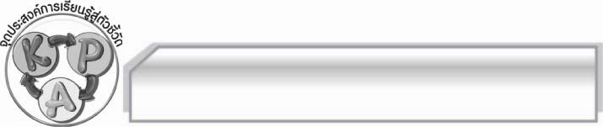
จุดประสงค์การเรียนรู้สู่ตัวชี้วัด

๑. รู้และเข้าใจลักษณะของกลอนสุภาพ (K)
๒. สามารถเรียงลำดับบทร้อยกรองได้ถูกต้อง (P)
๓. กระตือรือร้นในการเข้าร่วมกิจกรรม (A)

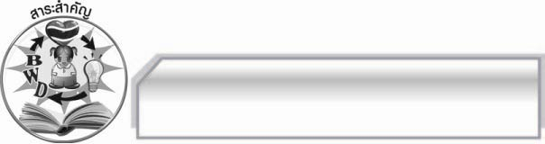
สาระสำคัญ

การใช้คำในการแต่งกลอนสุภาพควรใช้คำที่มีความไพเราะและมีความหมายที่ดี

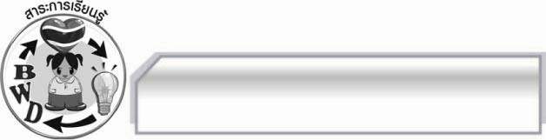
สาระการเรียนรู้

แผนผังกลอนสุภาพ

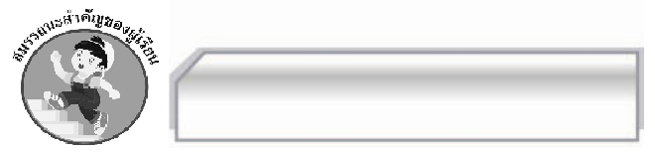

สมรรถนะสำคัญของผู้เรียน

- ความสามารถในการสื่อสาร
- ทักษะการอ่าน
- ทักษะการเขียน
- ทักษะการฟัง การดู และการพูด
- ความสามารถในการคิด
- การให้เหตุผล
- การปฏิบัติ/การสาธิต
- การแก้ปัญหา
- การะประยุกต์/การปรับปรุง
- การสรุปความรู้
- การประเมินค่า
- ความสามารถในการแก้ปัญหา
- ความสามารถในการใช้ทักษะชีวิต



คุณลักษณะอันพึงประสงค์

มุ่งมั่นในการทำงาน
ตัวชี้วัดที่ ๖.๒ ทำงานด้วยความเพียรพยายามและอดทนเพื่อให้งานสำเร็จตามเป้าหมาย
รักความเป็นไทย
ตัวชี้วัดที่ ๗.๒ เห็นคุณค่าและใช้ภาษาไทยในการสื่อสารได้อย่างถูกต้องและเหมาะสม

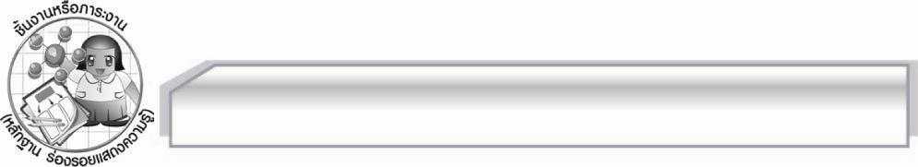
ชิ้นงานหรือภาระงาน (หลักฐาน ร่องรอยแสดงความรู้)

-

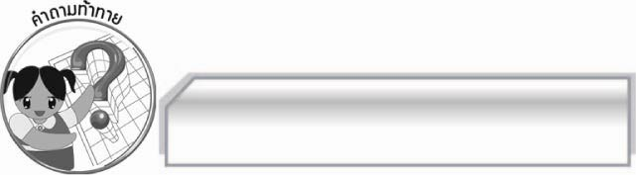
คำถามท้าทาย

นักเรียนทราบหรือไม่ว่านอกจากสุนทรภู่กวีเอกของไทย ยังมีใครอีกที่เป็นกวีเอกของโลก

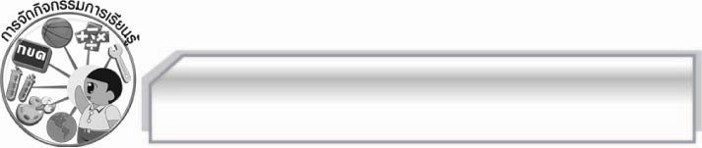
การจัดกิจกรรมการเรียนรู้

๑. ครูและนักเรียนร่วมกันทบทวนเกี่ยวกับแผนผังคำกลอนสุภาพ โดยให้นักเรียนอาสาสมัครออกมาเขียนแผนผังและการโยงเส้นสัมผัสบังคับ
๒. ครูให้นักเรียนอ่านกลอนสุภาพจากแผนภูมิ ดังนี้
อันอ้อยตาลหวานลิ้นแล้วสิ้นซาก แต่ลมปากหวานหูไม่รู้หาย
แม้นเจ็บอื่นหมื่นแสนจะแคลนคลาย เจ็บจนตายก็เพราะเหน็บให้เจ็บใจ

๓. ให้นักเรียนสังเกตดูคำกลอน นอกจากสัมผัสสระและพยัญชนะ แล้วยังมีเสียงวรรณยุกต์อีกด้วยโดยครูอธิบายเพิ่มเติม ดังนี้
กลอนสุภาพมีข้อกำหนดการใช้เสียงวรรณยุกต์ ดังนี้
๑) คำสุดท้ายของวรรคสดับ ใช้ได้ทุกเสียง แต่ไม่นิยมเสียงสามัญ
๒) คำสุดท้ายของวรรครับ ใช้เสียงเอก โท หรือจัตวา ห้ามเสียงสามัญและตรี
๓) คำสุดท้ายของวรรครองและวรรคส่ง ใช้เสียงสามัญ หรือตรี
๔. ครูแบ่งกลุ่มให้นักเรียนฝึกอ่านออกเสียงทำนองเสนาะจากกลอนที่ครูกำหนดให้ แล้วให้นักเรียน
แต่ละกลุ่มออกมานำเสนอ ครูให้คะแนนตามความสามารถ
๕. จากคำกลอนเดิมครูตัดคำบางคำออกให้นักเรียนออกมาเติมให้เต็ม ดังนี้

อันอ้อยตาล ลิ้นแล้วสิ้นซาก แต่ลม หวานหูไม่รู้
แม้นเจ็บอื่น แสนจะแคลนคลาย เจ็บจน ก็เพราะเหน็บให้เจ็บใจ

๖. ครูและนักเรียนช่วยกันอภิปรายความหมายจากคำกลอน และเสียงวรรณยุกต์ของคำสุดท้ายในแต่ละวรรค เช่น ซาก มีเสียงวรรณยุกต์ โท หาย มีเสียงวรรณยุกต์ จัตวา
๗. นักเรียนและครูช่วยกันอภิปรายสรุปการแต่งกลอนสุภาพให้ไพเราะจะต้องมีทั้งบังคับสัมผัส
ให้ถูกต้อง มีสัมผัสใน สัมผัสนอก และการใช้วรรณยุกต์ในท้ายวรรคแต่ละวรรคด้วย

๘. ให้นักเรียนเลือกคำที่กำหนดเติมให้ถูกต้องโดยมีสัมผัสตามลักษณะของกลอนสุภาพและให้ได้ใจความสมบูรณ์ พร้อมบอกเสียงวรรณยุกต์ของคำสุดท้ายในแต่ละวรรคว่ามีเสียงวรรณยุกต์ตรงตามข้อกำหนดของกลอนสุภาพหรือไม่ อย่างไร
ชม ผัก เปรี้ยว น้ำตาล ห่างเหิน เปรียบเทียบ
เขาย่อมเปรียบเทียบความเมื่อยามรัก แต่น้ำผักต้มขมชมว่าหวาน
ครั้นจืดจางห่างเหินไปเนิ่นนาน แต่น้ำตาลก็ว่าเปรี้ยวไม่เหลียวแล
(สุนทรภู่)

๙. ให้นักเรียนเรียงลำดับบทร้อยกรองให้ถูกต้องตามลักษณะของกลอนสุภาพ พร้อมโยงเส้นสัมผัสตามข้อกำหนด ดังนี้
จะพูดจาปราศรัยกับใครนั้น คนจะหลู่ล่วงลามไม่ขามใจ
อย่าตะคั้นตะคอกให้เคืองหู ไม่ควรพูดอื้ออึงขึ้นมึงกู
แม้นจะเรียนวิชาทางค้าขาย จะซื้อง่ายขายดีมีกำไร
ด้วยเขาไม่เคืองจิตระอิดระอา อย่าปากร้ายพูดจาอัชฌาสัย
(สุนทรภู่)
ู
จะพูดจาปราศรัยกับใครนั้น อย่าตะคั้นตะคอกให้เคืองห
ู
ู
ู
ไม่ควรพดอื้ออึงขึ้นมึงก คนจะหล่ล่วงลามไม่ขามใจ
แม้นจะเรียนวิชาทางค้าขาย อย่าปากร้ายพดจาอัชฌาสัย
ู
จะซื้อง่ายขายดีมีกำไร ด้วยเขาไม่เคืองจิตระอิดระอา
๑๐. ให้นักเรียนร่วมกันสนทนาแสดงความคิดเห็น โดยครูถามคำถามท้าทาย ดังนี้
๏ นักเรียนทราบหรือไม่ว่านอกจากสุนทรภู่กวีเอกของไทยแล้ว ยังมีใครอีกที่เป็นกวีเอกของโลก

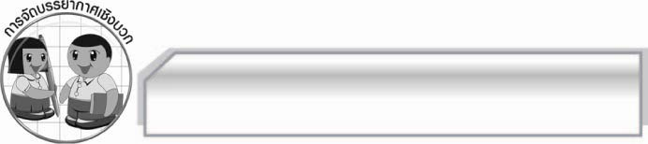
การจัดบรรยากาศเชิงบวก

ให้นักเรียนร่วมกันทำกิจกรรมอย่างอิสระ ครูเป็นผู้กระตุ้นนักเรียนให้เกิดความคิดและ
มีความกระตือรือร้นในการเรียนรู้

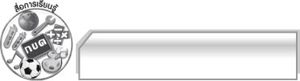
สื่อการเรียนรู้

๑. แผนผังกลอนสุภาพ
๒. แผนภูมิคำกลอน

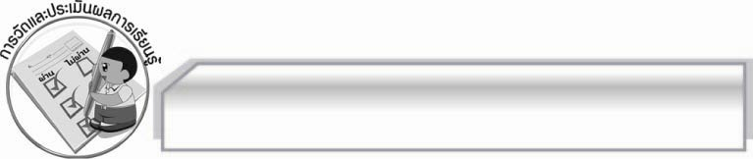
การวัดและประเมินผลการเรียนรู้

๑. วิธีการวัดและประเมินผล
๑.๑ สังเกตพฤติกรรมของนักเรียนในการเข้าร่วมกิจกรรม
๑.๒ สังเกตพฤติกรรมของนักเรียนในการเข้าร่วมกิจกรรมกลุ่ม
๑.๓ ตรวจผลงานนักเรียน
๒. เครื่องมือ
๒.๑ แบบสังเกตพฤติกรรมการเข้าร่วมกิจกรรม
๒.๒ แบบสังเกตพฤติกรรมการเข้าร่วมกิจกรรมกลุ่ม
๓. เกณฑ์การประเมิน
๓.๑ การประเมินพฤติกรรมการเข้าร่วมกิจกรรม
ผ่านตั้งแต่ ๒ รายการ ถือว่า ผ่าน
ผ่าน ๑ รายการ ถือว่า ไม่ผ่าน
๓.๒ การประเมินพฤติกรรมการเข้าร่วมกิจกรรมกลุ่ม
คะแนน ๙ - ๑๐ ระดับ ดีมาก
คะแนน ๗ - ๘ ระดับ ดี
คะแนน ๕ - ๖ ระดับ พอใช้
คะแนน ๐ - ๔ ระดับ ควรปรับปรุง

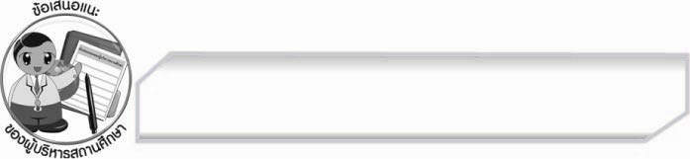
ข้อเสนอแนะของผู้บริหารสถานศึกษา
______________________________________________________________________________
______________________________________________________________________________
______________________________________________________________________________
______________________________________________________________________________
______________________________________________________________________________
______________________________________________________________________________
______________________________________________________________________________
______________________________________________________________________________
______________________________________________________________________________
______________________________________________________________________________
______________________________________________________________________________
______________________________________________________________________________
______________________________________________________________________________
______________________________________________________________________________
______________________________________________________________________________
______________________________________________________________________________
______________________________________________________________________________
______________________________________________________________________________
______________________________________________________________________________
______________________________________________________________________________
______________________________________________________________________________
______________________________________________________________________________
______________________________________________________________________________
______________________________________________________________________________

ลงชื่อ_________________________ (ผู้บริหารสถานศึกษา)
(_________________________)
________/________/________


บันทึกหลังการสอน

ผลการจัดการเรียนการสอน

______________________________________________________________________________
______________________________________________________________________________
______________________________________________________________________________
______________________________________________________________________________
______________________________________________________________________________
______________________________________________________________________________

ปัญหา / อุปสรรค

______________________________________________________________________________
______________________________________________________________________________
______________________________________________________________________________
______________________________________________________________________________
______________________________________________________________________________
______________________________________________________________________________

แนวทางแก้ไข

______________________________________________________________________________
______________________________________________________________________________
______________________________________________________________________________
______________________________________________________________________________
______________________________________________________________________________
______________________________________________________________________________

ลงชื่อ_________________________ (ผู้บันทึก)
(_________________________)
________/________/________

